«Ақбота» балабақшасы

Топ аралық ертеңгілік

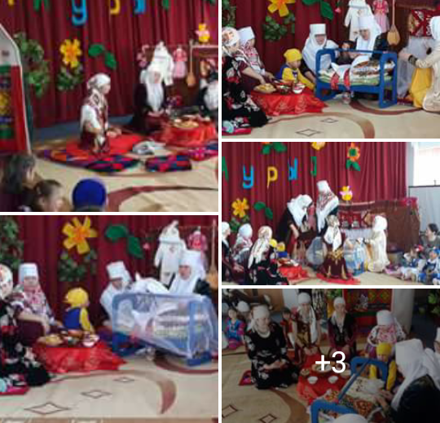

Дайындаған :У.М.Ақжигитова

2017 жыл

Жүргізуші:
Армысыздар ,халайық!
Наурыз тойын жұп жазбай,
Жылда қарсы алайық.
Еліміздің несібесі көп болсын!
Жауын жауып,жер бетіне көк толсын!
Даламызға бұл жаңа жыл құтты болсын!
Құрметті ата-аналар ,қонақтар Наурыз мерекелеріңіз құтты болсын. «Ақбота» балабақшасының «Қош келдің,әз Наурыз» атты ертеңгілігін ашық деп жариялаймыз.

Құттықтау сөз: Балабақша директоры Сарбиназ Талапқалиқызына беріледі.
Муз.сәлемдеме:
Жүргізуші: «Күншуақ» ауылының нәресте дүниеге келу салт-дәстүрін тамашалаңыздар.
Бала: Сүйінші,сүйінші аулымызға нәресте дүниеге келді. Тойға келіңіздер. Барлықтарыңызды шақырамын.
«Күншуақ» тобының көрінісі.
Жүргізуші:
Наурыз –мейрам жүректерге нұр сепкен,
Маңдайымнан сүйіп жатыр күн көктем.
Жарығыңмен ,шуағыңмен Жер-Ана!
Алып келдің жер бетіне гүл көктем!- деп «Бөбек» ауылының бесікке салу рәсімін тамашалаңыздар.
«Бөбек» тобының көрінісі.
Муз.сәлемдеме:
Жүргізуші:
Ата-бабам тойлаған,
Наурызым,армысың!
Қызығына тоймаған,
Дархан дала,қарлы шың.
Наурызбай баламыз өсіп,1 жасқа келді.Тұсауын кескелі жатырмыз.«Балапан» ауылының тұсау кесу рәсімін тамашалаңыздар.

«Балапан» тобының көрінісі.
Жүргізуші:
Ұлы күні Ұлыстың
Дастарханда барымыз
Құтты болсын Наурыз
Сарқылмасын сары уыз .
Наурызбай баламыз өсіп 5 жасқа келді. Баламызды сүндетке отырғызамыз.«Балдырған» ауылының сүндетке отырғызу дәстүрін тамашалаңыздар.
«Балдырған» тобының көрінісі.
Муз.сәлемдеме:
Жүргізуші:
Құтты болсын Наурыз той!
Құлпыртып тұр қыр мен ой.
Күн мен түні теңелді,
Жер шуаққа кенелді.
Арада айлар өтіп,жылдар өтеді. Наурызбай баламыз, жігіт болып өседі. Әке-шешесі баласына жар іздеп көрші ауылдың қызына құда түсіп барады. «Тұлпар» ауылының үлкендері «Көгершін» ауылына құда түседі.
«Тұлпар» мен «Көгершін» тобының көрінісі
Муз.сәлемдеме:
Жүргізуші:
Жарқырап тұр күніміз,
Жайқалсын жас гүліміз,
Бақта бұлбұл сайрасын
Сәнді көкті нұрымен.
Наурыз тойы жырымен деп, арада 2 -3 ай уақыт өтіп, «Қарлығаш» ауылына келін түседі.
Бала: Сүйінші,сүйінші ауылға келін келді.
Жүргізуші: «Қарлығаш» ауылында келін келіп,беташар рәсімі өтеді.
Жүргізуші:
Ауылдың үлкенін шақырып,бата сұрайық.
Аян: Бата

Жүргізуші:
Басталды міне тойымыз,
Ұнады ән мен ойымыз,
Наурыз бақыт әкеліп,
Құтты болсын тойымыз.
Тойымызды қыздырып,
Ойын ойнап кетелік,
Бұл ойында тәсіл көп,
Кім мол алса асықты
Сол жігіттің жеңгені- деп ханталапай ойынын тамашалаңыздар.
Екінші ойын Арқан тарту ойынын тамашалаңыздар.
Муз.сәлемдеме: «Қарлығаш» тобының ұл балаларының биін тамашалаңыздар.
Жүргізуші:
Жаңғыртқан дәстүрімізді рахмет елім,
Тербетсін шаттық әні қазақ жерін.
Той бастаған қадамың құтты болсын,
Дәстүр тамыр алып,өркен жайсын.
Құтты болсын ,Наурызым ардақты
Халқым саған бар үмітін жалғапты,
Жылда осылай келе берсін жасарып,
Гүлге бөлеп,нұрға бөлеп жан-жақты!
Ұлыстың ұлы күні құтты болсын!
Наурыз береке бірлік әкелсін.
Құрметті ата-аналар ,қонақтар «Ақбата» балабақшасның «Қош келдің,әз Наурыз» атты ертеңгілігін аяқталды. Жаңа жылда жаңа табыстарға жете беріңіздер.
Муз.сәлемдеме. Балалардың орындауында хор. «Наурыз-біздің жаңа-жыл».

